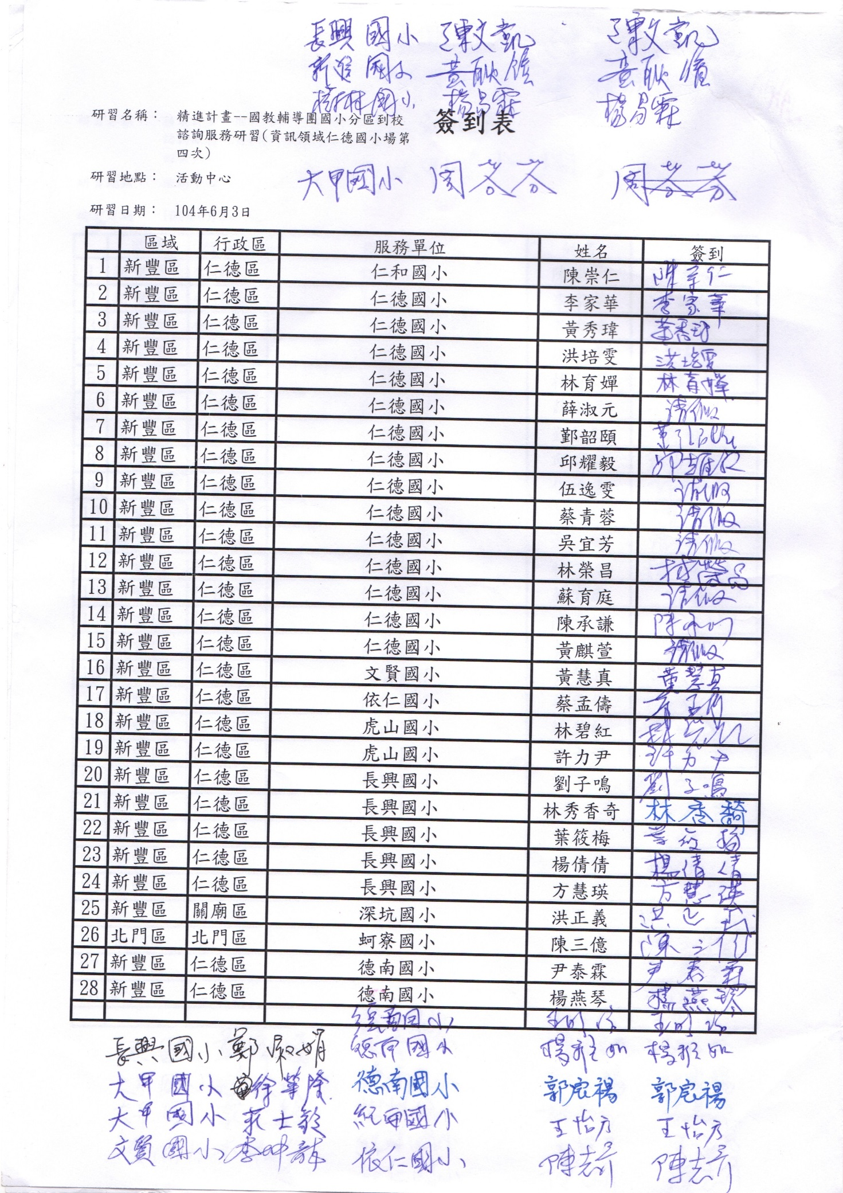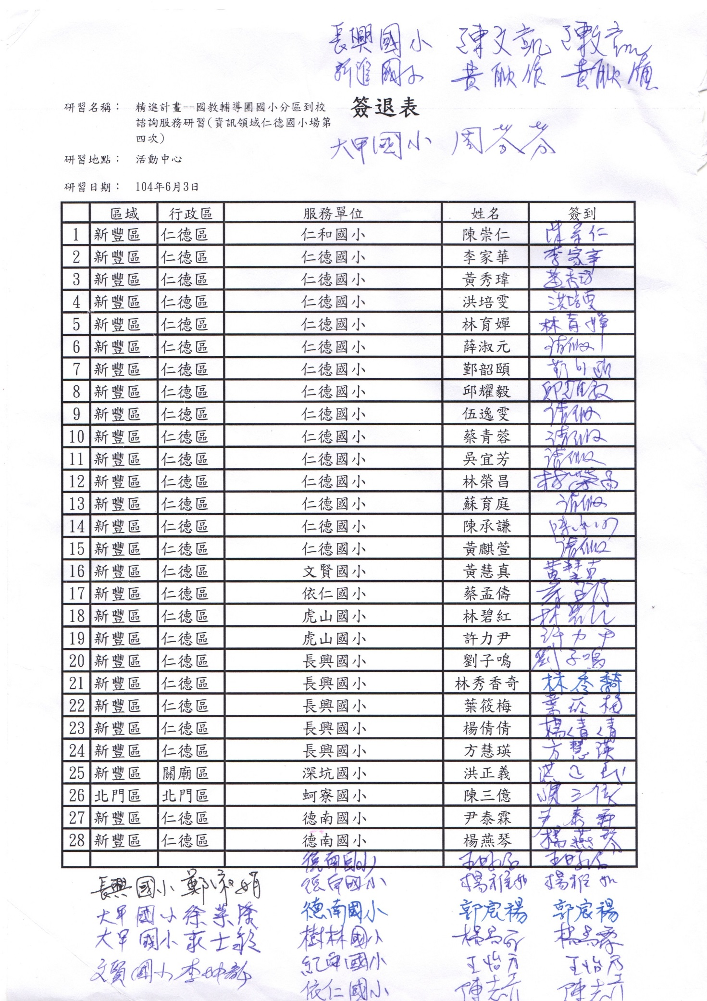

|  |  |  |  |
| --- | --- | --- | --- |
| **臺南市 103學年度第 2 學期國民教育輔導團資訊領域(議題)**  **建立夥伴學校共學--分區到校諮詢服務記錄** | | | |
| 服務分區 | 第13區 | 服務地點 | 仁德國小 |
| 服務日期 | 104年6月3日(週三)  13:30~16:30 | 與會對象/  參加人數 | 本領域(議題)授課教師、仁德區五、六年級導師 / 41 人 |
| 紀錄人 | 陳柏宏 | 輔導團領隊 | 陳三億校長 |
| 服務主題  暨宣導內容 | 103學年度第二學期共有四場次到校諮詢服務，今天為第四場次，屬產出型研習。   1. 分四組報告仁德區各校資訊融入教學施行情形。   A組仁德國小、虎山國小  B組德南國小、依仁國小  C組長興國小、仁和國小  D組大甲國小、文賢國小   1. 四次分區到校諮詢服務滿意度調查表暨回饋單給予回饋並於會後交回。 2. 統整滿意度調查，結果於附件呈現 | | |

|  |
| --- |
| 召集校長介紹及被觀課者講師說明 |
|  |
| 分組說明各校資訊融入教學執行情形 |
|  |
|  |
| 其餘組別於台下仔細聆聽 |
|  |

# 附件

# **103學年度第2學期台南市國民教育輔導團國小各領域工作小組**

**建立夥伴學校共學--分區到校諮詢服務滿意度調查表暨回饋單（統整表）**

所屬輔導團領域別：資訊議題輔導團

填表日期：104年6月 3 日

|  |  |  |  |  |  |  |
| --- | --- | --- | --- | --- | --- | --- |
| 基本資料 | 1.性 別：□男 （50）% □女（50）% | | | | | |
| 2.年 齡：□20歲以下（0）% □21-30歲（27）% □31-40歲（14）% □41-50歲（45）% □51-60歲（14）% □60歲以上（0）% | | | | | |
| 3.學 歷：□博士（0）% □碩士（55）% □大學（45）% □專科（0）% □高中、職以下（0）% | | | | | |
| 4.工作年資：□1年以下（0）% □ 1-5年以下（23）% □ 6-10年以下（13）% □ 11-15年以下（9）% □16-20年以下（23）% □21-25年以下（14）%□26年以上（18）% | | | | | |
| 5.職 務 別：□校長（0）% □教務(導)主任（0）% □學務主任（0）% □輔導主（0）%任 □總務主任（0）% □組長（0）% □教師（100）% | | | | | |
| 6.參加原因：□為本計畫目標教師符合授課領域需求（41）% □課程有助於目前承辦業務（0）% □未來可能接觸相關(課程)業務（0）%□對課程內容有興趣（5）%□長官指派：但非承辦與課程內容相關之業務（54）% □其他： （0）% | | | | | |
| 7.參加本學期夥伴學校共學場次 □1場次（0）% □2場次（0）% □3場次（14）% □4場次（86）% | | | | | |
| 8.未能完整參加四場次原因 □學校未依規定核派 ☑個人私事請假 □公(差)假 ☑其他 | | | | | |
| 項目 | 意見調查 | 非常  同意 | 同意 | 無意見 | 不同意 | 非常  不同意 |
| 5 | 4 | 3 | 2 | 1 |
| 反應效果 | 1.我對本學期四場次課程的內容及操作方式感到滿意 | （27）% | （55）% | （18）% | （0）% | （0）% |
| 2.我對此次輔導團講師的整體表現感到滿意 | （18）% | （77）% | （5）% | （0）% | （0）% |
| 3.我認為本學期輔導團到校諮詢服務方式較以往更能精進教  師教學並有實質的幫助 | （18）% | （63）% | （14）% | （5）% | （0）% |
| 4.我認為本學期四場次課程讓我更清楚教育理念與政策走向 | （18）% | （68）% | （9）% | （5）% | （0）% |
| 學習效果 | 1.本學期四場次課程讓我學到有效教學策略 | （23）% | （54）% | （23）% | （0）% | （0）% |
| 2.本學期四場次課程讓我學會如何與他人共同備課 | （14）% | （63）% | （23）% | （0）% | （0）% |
| 3.本學期四場次課程讓我學到觀課技巧進而反思自己的教學 | （18）% | （77）% | （5）% | （0）% | （0）% |
| 4.本學期四場次課程讓我學會如何與人進行課程討論(議課) | （23）% | （55）% | （22）% | （0）% | （0）% |
| 行為效果 | 1.在課程進行中我會跟其他教師共同討論研發課程 | （23）% | （55）% | （22）% | （0）% | （0）% |
| 2.我已嘗試使用課程中所學落實於學校教學或工作中 | （14）% | （64）% | （22）% | （0）% | （0）% |
| 3.我會利用機會將課程所學或實踐結果與學校同仁分享 | （18）% | （50）% | （32）% | （0）% | （0）% |
| 行政服務面 | 1.我對本學期四場次課程所提供的行政服務品質感到滿意 | （36）% | （41）% | （18）% | （5）% | （0）% |
| 2.我對本學期四場次課程場地的適用與品質感到滿意 | （23）% | （41）% | （26）% | （5）% | （5）% |
| 3.我對本學期四場次課程相關設備的適用與品質感到滿意 | （27）% | （45）% | （23）% | （5）% | （0）% |
| 4.我對本學期四場次課程之規劃安排整體上感到滿意 | （32）% | （45）% | （23）% | （0）% | （0）% |
| 學員回果饋意見 | 1.未來是否願意參加輔導團所辦理該當領域相關課程□ 願意（77）% □ 不願意（23）% | | | | | |
| * APP的介紹 * 資訊融入各領域課程的分享 * 大甲國小與文賢國小目前資訊環境為班班有電子白板，常以教學電子書與線上影片資源作為教學媒體，常常聽輔導員講到行動學習，但目前學校尚無資源來搭配行動學習的教學，所以無法把行動學習當作工具與策略來協助課堂上的教學(回應:目前教育部有提供行動學習的經費可以申請，如各校有興趣也可和校長、教務處、資訊組長與有興趣的老師一起參與行動學習課程的設計與討論來提出計畫申請)。 * 雖然目前教學環境尚無法搭配行動載具來支援教學，但輔導員講師分享的內容讓我們教學現場的級任導師也可接觸的科技新知，了解目前資訊融入教學還可以有哪些的策略與方法。 * 當前穿戴裝置如智慧手錶與運動手環也逐漸讓人接受，搭配雲端技術，將每日的運動與健康數據上傳至雲端服務進行統計並給予相關的建議，在未來可能在班級內做為健康促進的工具與策略。 * 第四次分區到校諮詢服務不知道分享什麼?(回應:第四次分區到校諮詢服務由各校分享，內容可以依據各校情形分享貴班在資訊融入各科教學中的教學實施現況，提供各組輔導員的信箱，如有疑問或相關資料可請輔導員協助彙整與解惑) * 希望未來輔導團可以舉辦更新的教育APP介紹研習(回應於5/20及6/4資訊輔導團將舉辦教育APP研習，活動訊息將公布於資訊教育議題輔導團網站上，如有興趣的老師可以報名參加) * 希望輔導團分區到校諮詢服務的辦理方式:   建議輪流到各校上課，可以讓研習老師減少奔波。   * 其他建議與回饋:   班級內沒有無線網路環境，建議了解資訊設備的現況，再增加各校無線網路基地台的佈點。 | | | | | |
| 3.我認為參加此次課程最大的收穫？  1.了解到資訊融入教學的多元及其可能性  2.了解目前資訊教育的方向 | | | | | |
| 4.建議事項(請具體陳述，俾利改善)  1.場地學生練習桌球活動  2.過早關閉報名系統，建議可延至當天12:00止。 | | | | | |

※由衷感謝您的回饋！您的回饋是我們進步的動力！ 臺南市政府教育局感謝